Tepelná vodivosť
Téma: Vedenie tepla
Cieľ: Zistiť, že rozličné materiály vedú teplo rôzne.
- Rozhodli sme sa urobiť čaj. Pripravili sme si hrnček, vložili doň vrecúško s čajom a zaliali ho horúcou vodou. Krátko na to sme do hrnčeka dali jednu kovovú a jednu plastovú lyžičku. Po chvíli sme pri dotyku lyžičiek mohli cítiť, že kovová lyžička je teplejšia ako plastová.
Otázka 1: Prečo bola kovová lyžička teplejšia ako plastová? Opíš vlastnými slovami.
Rýchlosť prenosu tepla závisí od špecifických tepelných vlastností materiálu. Keďže máme lyžičky rôzneho materiálu, kov a plast, tak každý z nich vedie teplo rôzne. Kov vedie teplo rýchlejšie, preto sa táto lyžička rýchlejšie zahreje, a teda je dobrým tepelným vodičom. Plast naopak nevedie dobre teplo, preto sa aj lyžička z neho tak rýchlo nezohreje.
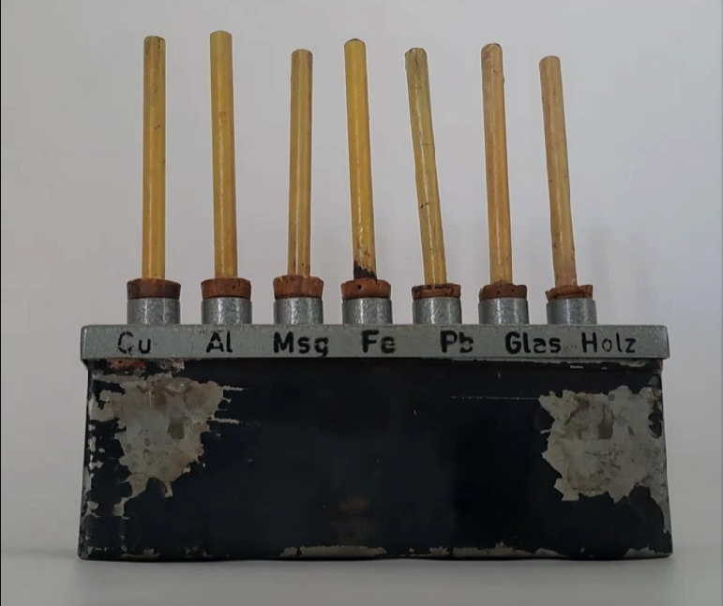
- Na obrázku je zobrazená fyzikálna pomôcka slúžiaca na ukázanie tepelnej vodivosti materiálov. Každá vzorka je iného materiálu ( Cu – meď, Al – hliník, Msg – mosadz, Fe – železo, Pb – olovo, Glass – sklo, Holz – drevo). Do kovovej nádoby nalejeme horúcu vodu.

Otázka 2: Vyslov hypotézu, ktorý materiál bude po nejakom čase najteplejší.
Meď sa zahreje rýchlejšie ako ostatné materiály.
- Pozri si video s názvom „Tepelná vodivosť“. Zameraj sa na pohľad termokamery a odpovedz na jednotlivé otázky.
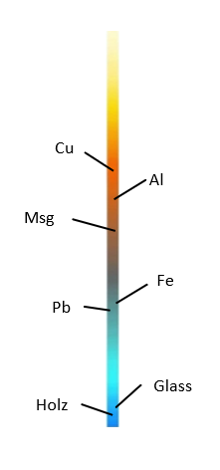
Otázka 3: Na teplotnej škále znázornenej farebne vyznač, na akú teplotu sa približne zahriali dané materiály. ( Cu – meď, Al – hliník, Msg – mosadz, Fe – železo, Pb – olovo, Glass –sklo, Holz – drevo).
Otázka 4: Bola tvoja hypotéza správna? Podľa videa rozdeľ materiály, s ktorými sme pracovali, na tie, ktoré:
- dobre vedú teplo: Cu, Al, Msg, Fe
- zle vedú teplo: Pb, Glass, Holz
Svoju odpoveď over pomocou tabuľky tepelnej vodivosti, ktorú môžeš vyhľadať na internete.
Tabuľka udáva hodnoty koeficienta tepelnej vodivosti vybraných materiálov, zjednodušene sa dá táto hodnota chápať ako schopnosť materiálu viesť teplo. Je to hodnota vo W (wattoch), ktorá prejde materiálom hrúbky 1 m pri rozdiele teplôt 1 K (alebo aj 1 °C) medzi povrchmi materiálu. Preto čím väčšia je jeho hodnota, tým je materiál lepším vodičom tepla.
Tabuľka 1: Tepelná vodivosť vybraných materiálov
Látka | λ (W·m-1·K-1)
Striebro | 418
Meď | 395
Hliník | 229
Mosadz | 106
Železo | 73
Platina | 70,3
Cín | 64
Olovo | 34,7
Ortuť | 8,514
Kremeň | 7 – 12
ľad (0°C) | 2,2
Sklo | 1,35
Voda | 0,6062
Drevo | 0,17
Polystyrén | 0,16

Otázka 5: Doplň prázdne miesta.
Látky, ktoré dobre vedú teplo, teda tepelná výmena v nich prebieha veľmi rýchlo, nazývame tepelné vodiče. Patrí sem napr. striebro, meď, hliník, mosadz a všeobecne kovy. Využívame ich v priemysle, aj v domácnosti. Sú to napríklad radiátory, ohrievače, hrnce, ortuť v teplomere, atď.
Naopak, látky ktoré zle vedú teplo, teda v nich tepelná výmena prebieha pomaly, nazývame tepelné izolanty. Príkladmi týchto látok sú vzduch, voda, sklo, drevo. Využívame ich pri zatepľovaní budov, alebo aj ako plastové rúčky na hrncoch, aby sme sa nepopálili.
- Jožko prišiel v zime na autobusovú zastávku. Chcel by si sadnúť na lavičku. Na výber má z dvoch možností a to kovovú a drevenú lavičku.
Otázka 6: Na ktorú lavičku by si Jožkovi odporučil sadnúť si? Svoju odpoveď zdôvodni. Pri odpovedi si môžeš pomôcť videom „Vedenie tepla drevo/kov“.
Tepelné vodiče nám rýchlo odvádzajú teplo, tak sa aj skôr ochladia. Naopak tepelný izolant teplo zadržiava. Preto je v zime lepšie sadnúť si na drevenú lavičku, ako na kovovú.
Otázka 7: Kedy ti je menej zima, ak si oblečieš hrubý sveter, alebo viacero vrstiev oblečenia? Prečo?
Viacero vrstiev oblečenia, pretože medzi vrstvami oblečenia sa nachádza vzduch, ktorý slúži ako dobrý izolátor a zabraňuje tepelným stratám z tela.

MIKULČÁK, J. at al. 1989. Matematické, fyzikální a chemické tabulky pro střední školy [online]. Praha: Polygrafia, 1989. 208 s. [cit. 2023-05_03]. Dostupné na internete: <cribd.com/document/326049790/Matematicke-Fyzikalni-a-Chemicke-Tabulky#>

